tb项目压力测试

引言

测试目的
本次测试目的是确定tb项目在测试环境下是否能满足用户的并发量以及在相应的并发数情况下平台的响应情况。利用性能测试工具jmeter模拟并发用户对平台进行压力测试，对其处理能力进行性能评估，找出有性能问题的接口。

部分表头说明
Sample：请求数
Error%：失败率
Average：平均响应速度
Min：最小响应速度
Max：最大响应速度
99th pct：百分之99用户响应不会超过这个值
Throughput：每秒吞吐量

测试环境

测试环境
IP | 服务器名称 | 配置
 | tb项目测试服务器 | 8核32G

测试结果

测试场景说明
序号 | 功能名 | 并发数（人） | 持续时间 | 场景说明
1 | 登陆 | 100、200、500 | 300s | 模拟所有用户同时登陆
2 | 注册 | 50、100、200、500 | 300s | 模拟所有用户同时注册场景
3 | 进入首页 | 200、500、3000 | 300s | 模拟所有用户同时进入首页场景
4 | 搜索浏览 | 100、200、300、500、1000 | 300s | 模拟所有用户同时操作搜索浏览商品场景
5 | 新增采购单 | 100、200 | 300s | 模拟所有用户进行新增采购单操作场景
6 | 旅人承接 | 100、200 | 300s | 模拟所有用户进行旅人承接整个流程

并发响应表格情况

2.1登陆

100用户

200用户

300用户

2.2注册

50用户
100用户
200用户
500用户

2.3进入首页
200用户
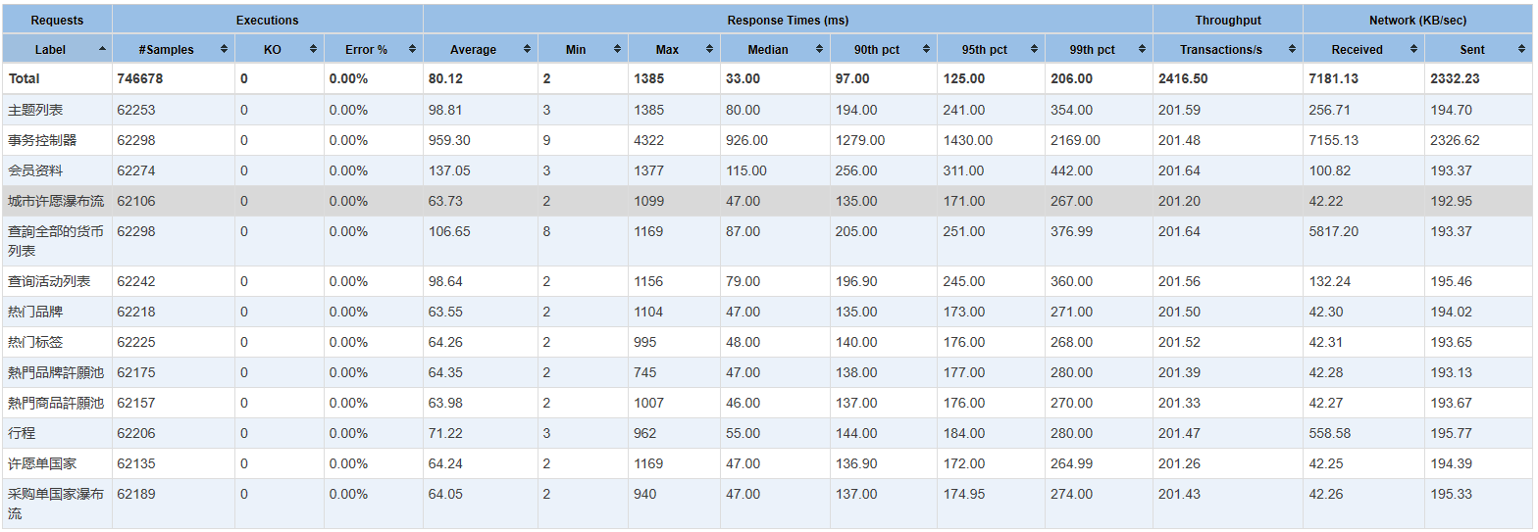
500用户
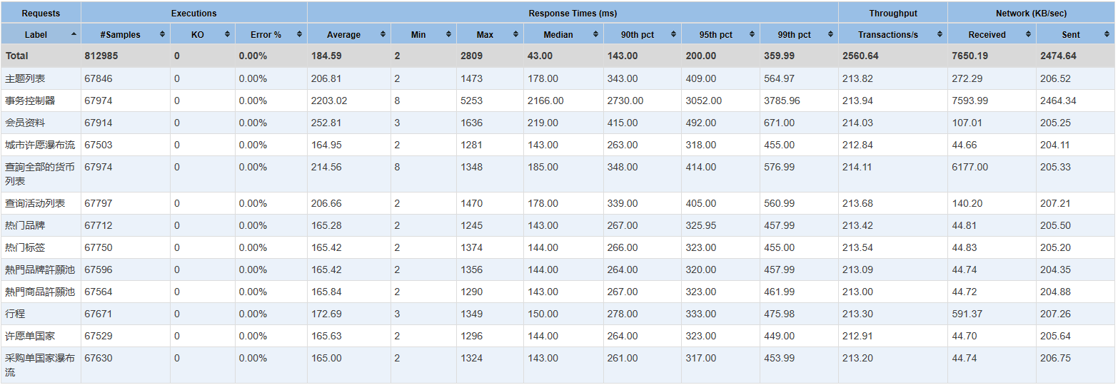
300用户
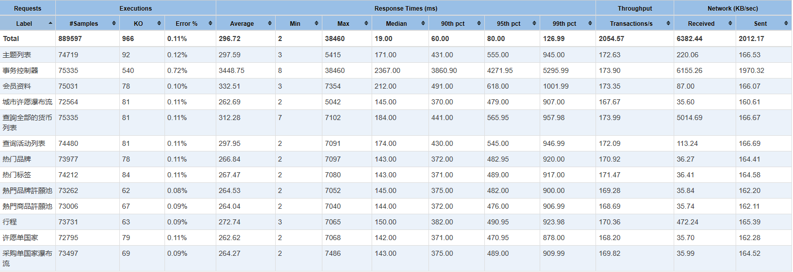

2.4搜索浏览
100用户
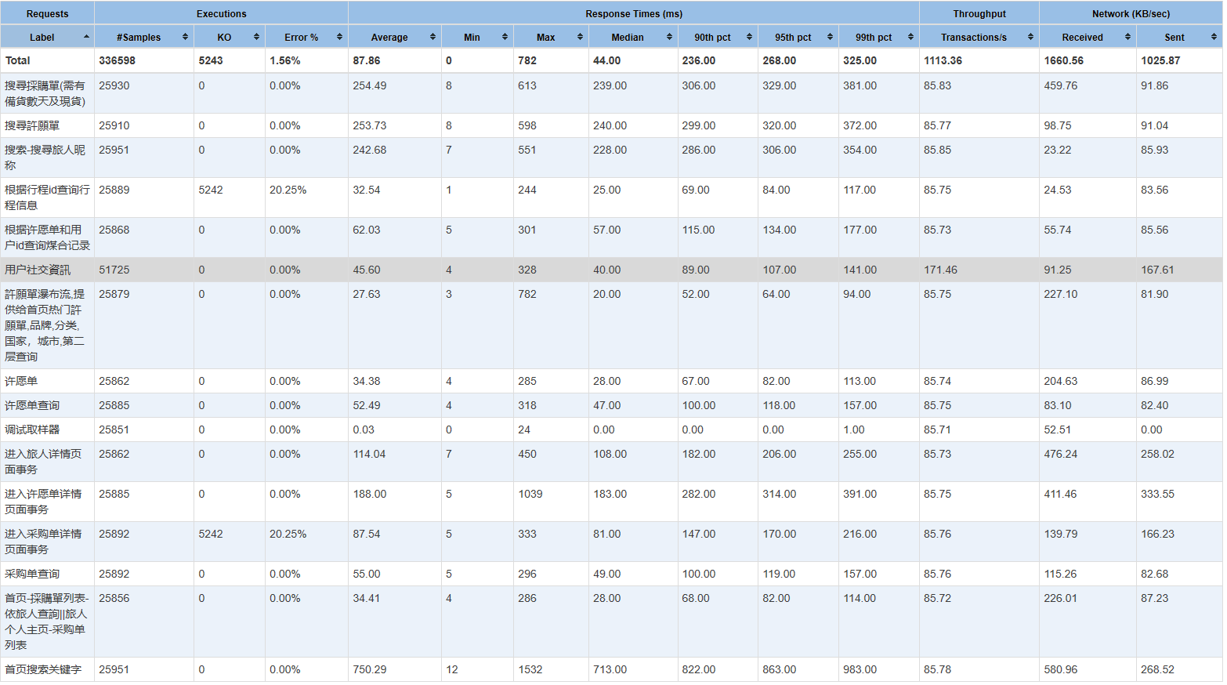
200用户
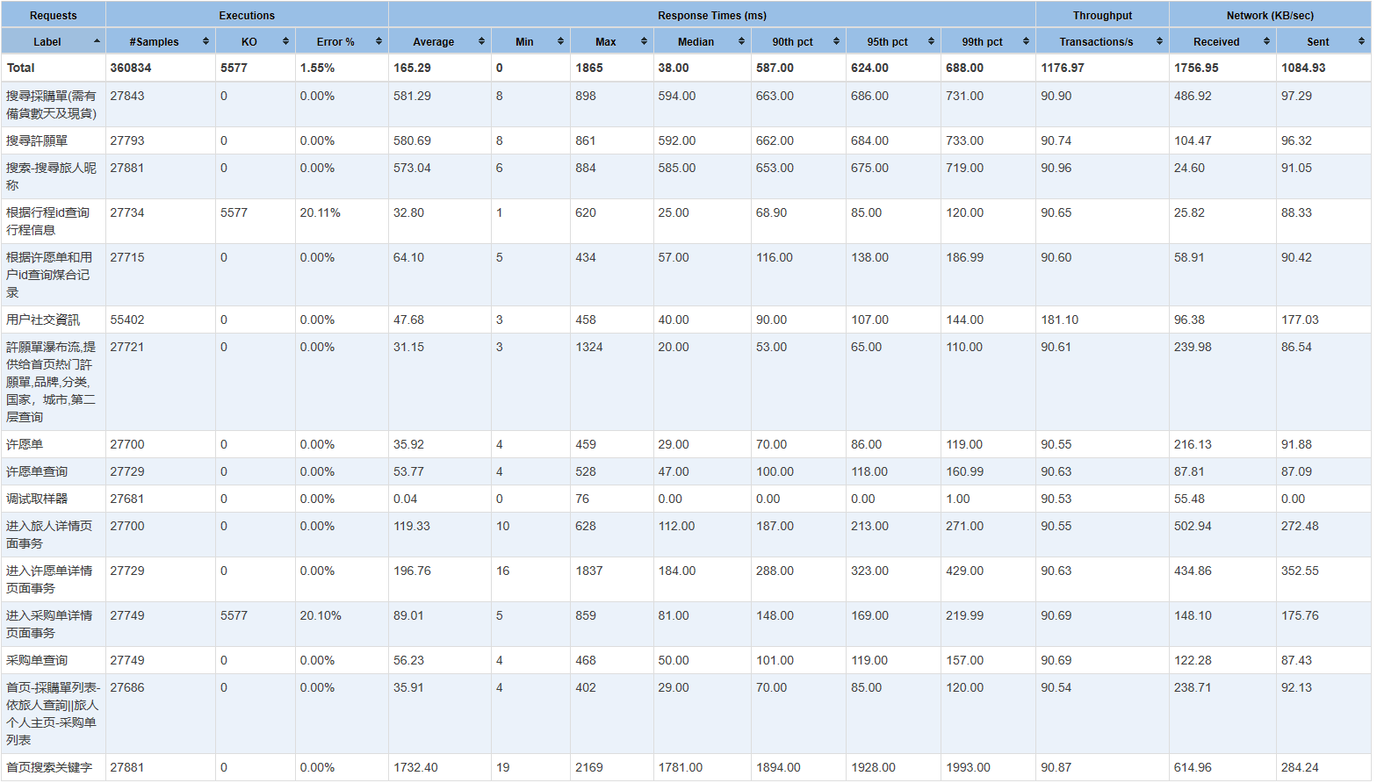
300用户
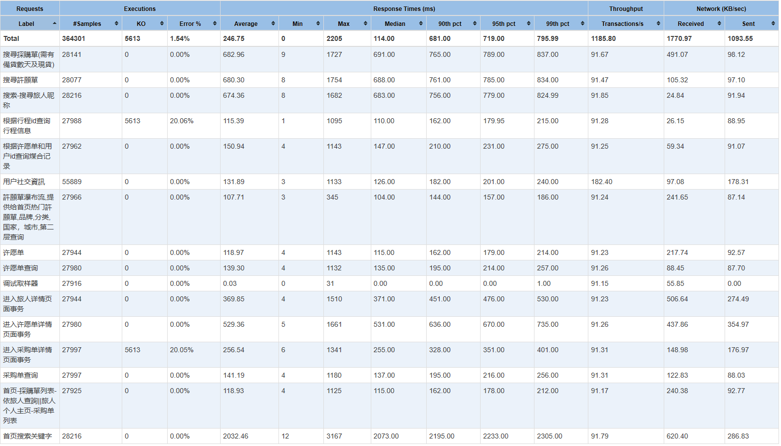
500用户
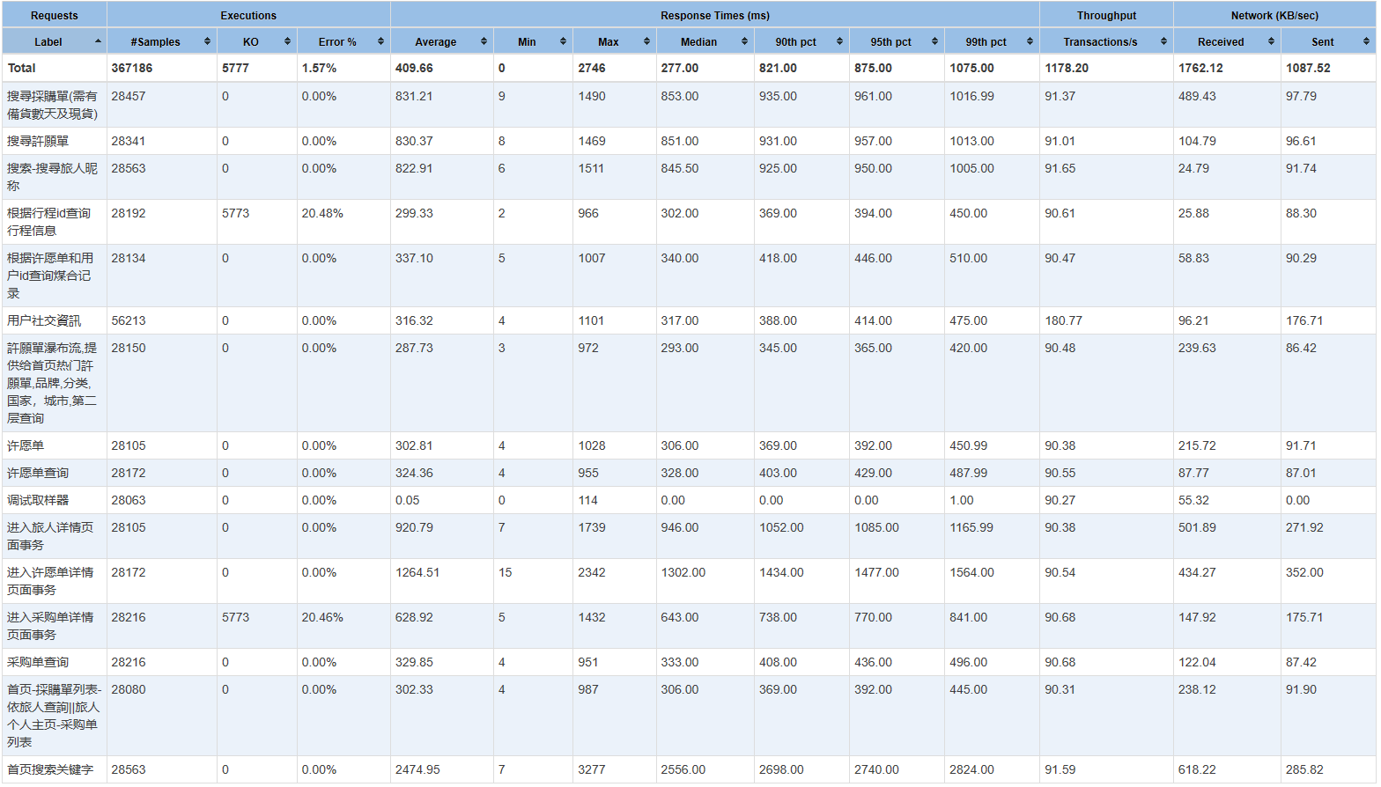
1000用户
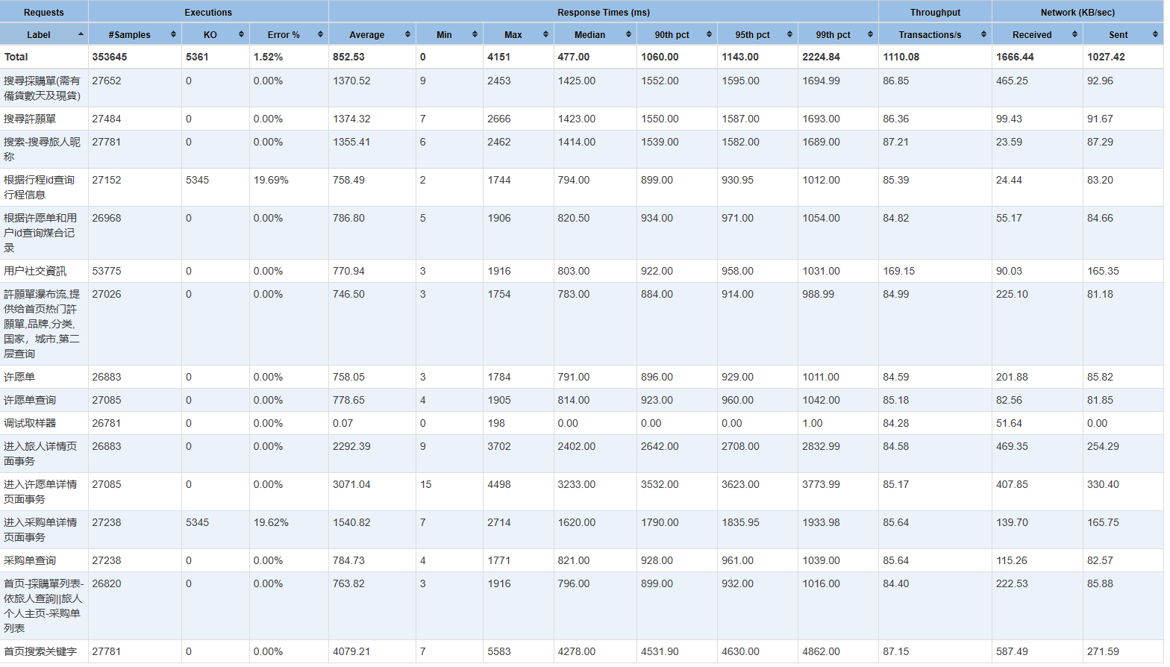

2.5新增采购单

100用户
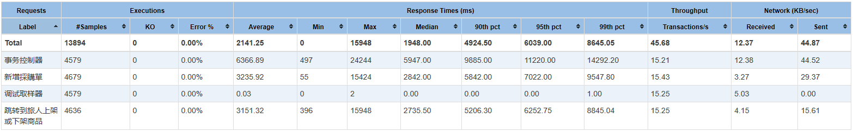
200用户
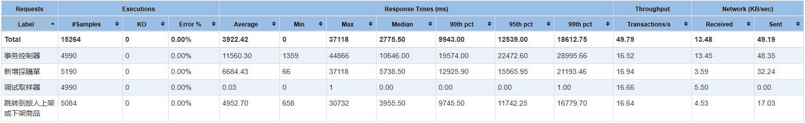

2.6旅人承接
100用户
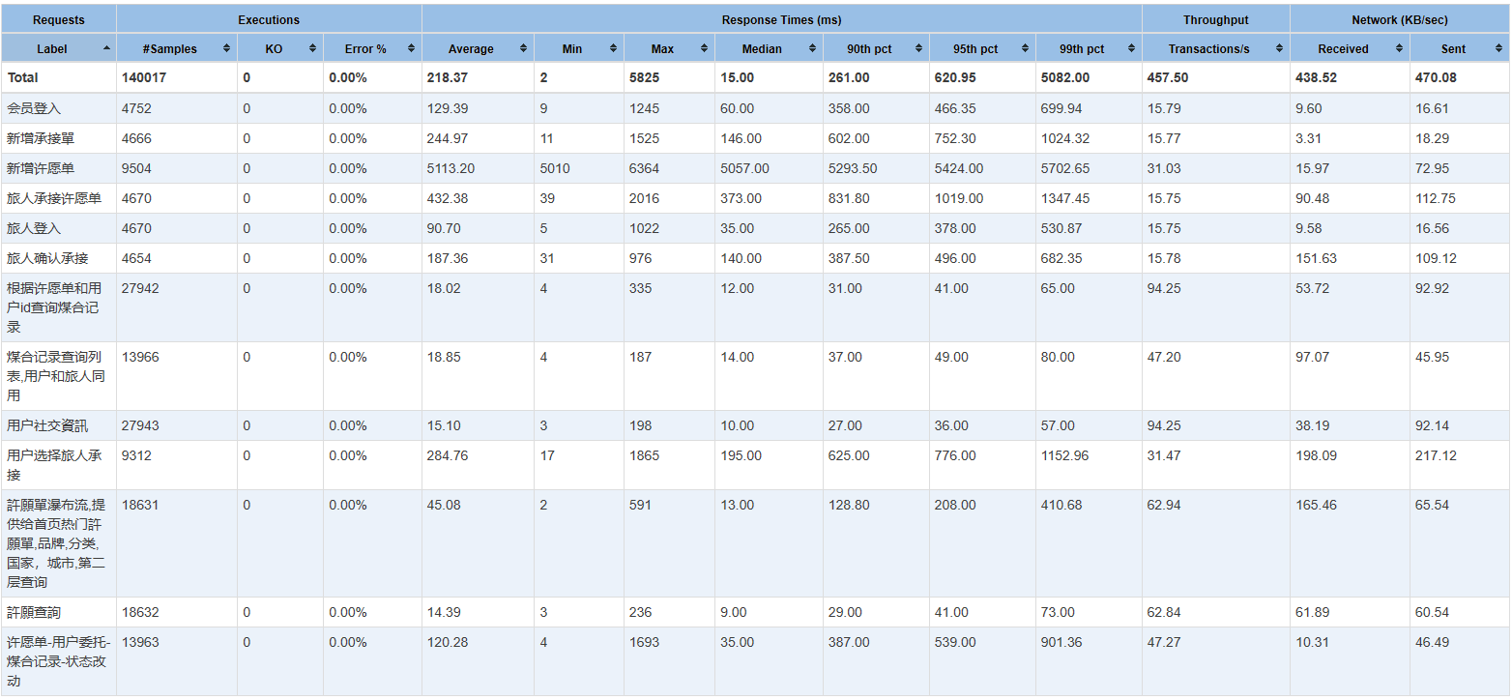
200用户
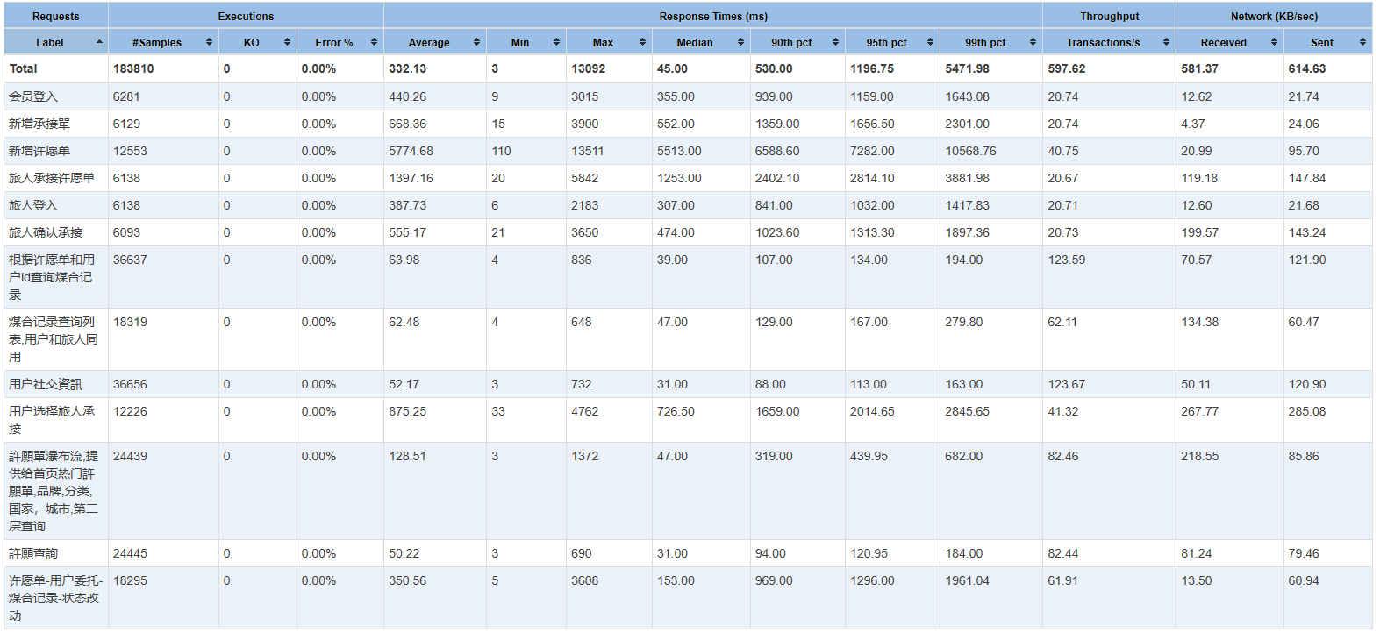

总结：
由以上压测结果表格可以看出，注册和新增采购单、新增许愿单、查询旅人上下架商品这几个接口存在较为明显的性能问题，在使用100左右并发用户的时候，响应时间已超过3s。已定位到具体代码位置，交由相关开发人员进行问题排查。

目前已发现的问题
- ES查询响应慢，已解决
解决方法：升级服务器配置核数

- redis清缓存慢
解决方法：使用异步，但仍然存在问题，缓存数据不能及时删除

- 新增采购单、许愿单接口，发送rabbitmq慢，待解决

- 涉及查询数据库的接口响应慢，待解决

